Памятка для родителей и детей на зимние каникулы

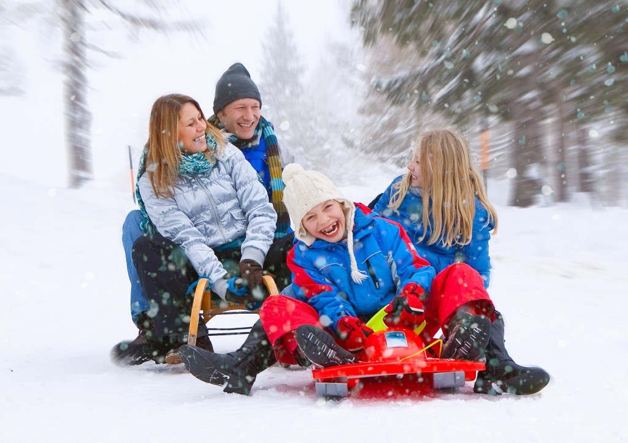
Новогодние и Рождественские праздники, каникулы - замечательное время для детей и взрослых, пора отдыха, интересных дел, новых впечатлений. Почти в каждом доме устанавливают и украшают красавицу-елку. Для того чтобы эти дни не были омрачены бедой, необходимо обратить особое внимание на соблюдение мер безопасного поведения, как детей, так и взрослых.
В этот период следует: У вашего ребенка появится больше свободного времени для приключений и ребяческих фантазий, а у вас – забот и тревог за их безопасность. Чтобы избежать непредвиденных ситуаций с детьми, убедительно просим вас позаботиться о безопасности ваших детей, особенно если они остаются дома без присмотра взрослых. Помните, что в это время значительно увеличивается риск уличного и бытового травматизма. Обсудите вместе с ребенком, чем он будет заниматься, как лучше распланировать время. Организуйте веселые каникулы своим детям, научите их жить содержательно, а не валяться перед телевизором. Контролируйте временной режим и информацию при просмотре ребёнком телевизора и работе на компьютере.
Прогулки, игры на свежем воздухе - лучший отдых после учебных занятий, которого так недостает большинству детей в учебное время. Отправляя детей на улицу, напомните им правила дорожного движения, еще раз расскажите своим детям об опасностях зимних дорог. Не отпускайте детей одних на лед в этом году он не прочный. Не разрешайте детям играть вблизи ж/д, высоковольтных линий, недостроенных и разрушенных зданий; употреблять лекарственные препараты без Вас; играть с колющими, режущими, взрывоопасными и легковоспламеняющимися предметами (петарды, фейерверки и т. д.). Не допускайте нахождение их на улице без сопровождения взрослых в вечернее и ночное время с 22.00 ч. до 06.00 ч.
Формируйте у детей навыки обеспечения личной безопасности. Проводите с детьми беседы, объясняя важные правила, соблюдение которых поможет сохранить жизнь. Постоянно будьте в курсе, где и с кем ваш ребенок, контролируйте место пребывания детей, регулярно напоминайте о правилах поведения в общественных местах. Детям запрещено находиться в кафе, в местах продажи спиртных напитков и табачных изделий. Не разрешайте детям разговаривать с незнакомыми людьми, садиться в незнакомый транспорт; трогать незнакомые предметы (о подозрительных людях и предметах немедленно сообщать взрослым).
Не разрешайте детям длительно находиться на улице в морозную погоду!
Низкая температура может таить опасность. Наиболее чувствительны к ее действию нос, уши, кисти и стопы, особенно пальцы, которые слабее защищены от холода одеждой и находятся в самых неблагоприятных условиях кровообращения, как наиболее отдаленные от сердца. В результате длительного действия низкой температуры может возникать обморожение.
Дома. Спички и зажигалки, легковоспламеняющиеся и горючие жидкости, а также лекарства и бытовую химию храните в недоступных для детей местах. Не разрешайте своему ребенку самостоятельно пользоваться газовыми и электрическими приборами, растапливать печи. Обязательно расскажите, что нужно делать в случае возникновения пожара. Напомните детям, что при пожаре ни в коем случае нельзя прятаться в укромные места (в шкафы, под кровати), так как это затруднит их поиск и спасение.
ПОМНИТЕ!!!
Безопасность детей - дело рук их родителей.
Каждый ребенок должен знать свой домашний адрес и номер домашнего телефона.
Выучите с детьми наизусть номер «112» - телефон вызова экстренных служб.
Если вы попали в чрезвычайную ситуацию, и вам нужна помощь пожарных или спасателей – единый номер для вызова всех экстренных служб с мобильного телефона «112», «101» и «01» - со стационарного.

